АЙМГИЙН ИТХ-ЫН ДЭРГЭДЭХ ИРГЭНИЙ ЗӨВЛӨЛӨӨС
АЛТАНБУЛАГ, БАЯНХАНГАЙ, АРГАЛАНТ
СУМДАД АЖИЛЛАСАН АЖЛЫН ТАЙЛАН
2018.04.20
Аймгийн ИТХ-ын дарга Ц.Энхбат баталсан удирдамжийн дагуу аймгийн ИТХ-ын дэргэдэх иргэний зөвлөлийн гишүүн Ц.Цэрэндорж, З.Доржгочоо, Э.Дашцогзол нар 2018.04.17-ний өдрөөс Алтанбулаг, Баянхангай , Аргалант сумдад 3 хоногийн хугацаанд ажиллалаа.
Ажиллах хугацаандаа Сумдын цагдаагийн хэсгийн ажил байдалтай танилцаж зөвлөгөө өгч Алтанбулаг сумын ЗДТГ-ын дарга Батжаргал , сургуулийн нийгмийн ажилтан Дуламсүрэн нартай уулзаж мэдээ мэдээлэл авлаа. Тус суманд хууль эрх зүйн ажилтан байхгүй байгаа нь зарим ажил хоцрогдсон байдалтай байна.
Баянхангай сумын ЗДТГ-ын дарга Цэндсүрэн, ЕБС –ын багш Сарангэрэл нартай уулзаж сургуулиас зохион байгуулж байгаа ногоон гэрэл цагаан шугам тэмцээний явцтай танилцсан.
Аргалант сумын засаг дарга Батжаргал, Хууль эрх зүйн ажилтан Баатархорол, ЗДТГ-ын даргын үүргийг түр орлон гүйцэтгэгч Батаа нартай уулзаж сум орон нутгийн талаар мэдээ мэдээлэл авлаа.
Ажлын хэсгээс удирдамжид заасан ажлын талаар товч танилцахад дараах байдлууд ажиглагдлаа.
1.Цагдаагийн хэсгийн бүрэлдэхүүн:
Алтанбулаг суманд:
Хэсгийн төлөөлөгч дэслэгч Анхбаяр, цагдаа ахлах ахлагч Соронзонбат нар ажилладаг. Хэсгийн төлөөлөгч ээлжийн амралттай. .Ажиллах нөхцөл хангалттай. Автомашин эвдэрсэн. Засвар сэлбэгэнд нэлээд хөрөнгө мөнгө шаардлагатай. Мотоциклээр ажил үүрэг гүйцэтгэхэд хүнд .Сумын удирдлага албан байгууллагатай харилцаа холбоо сайтай ажиллад 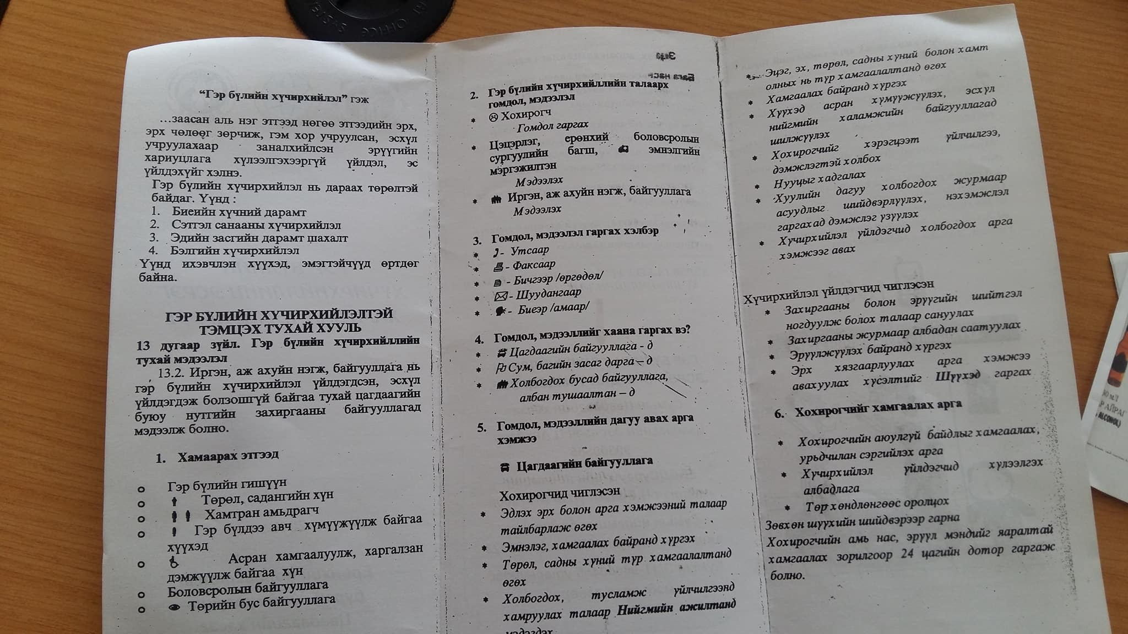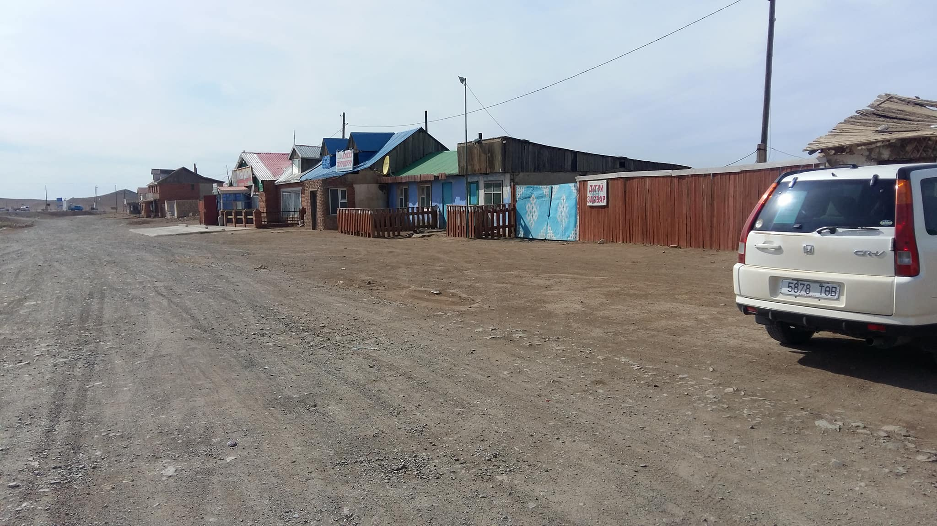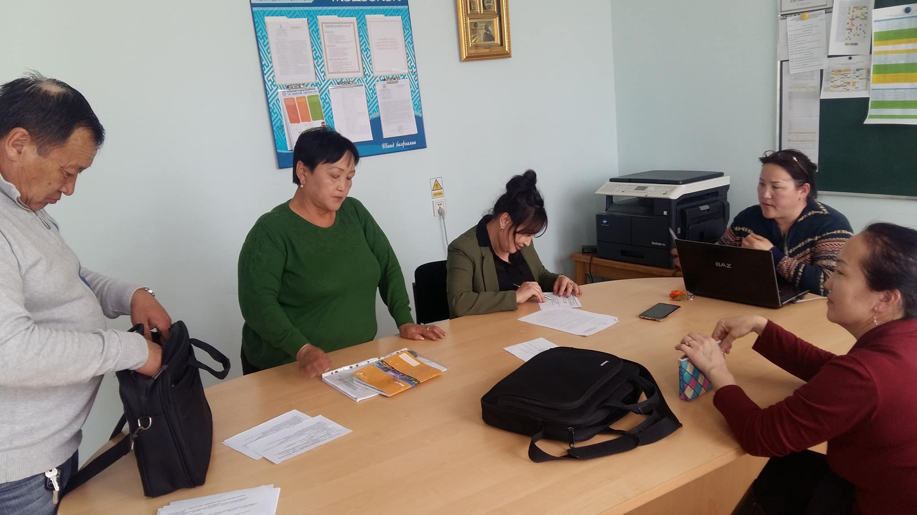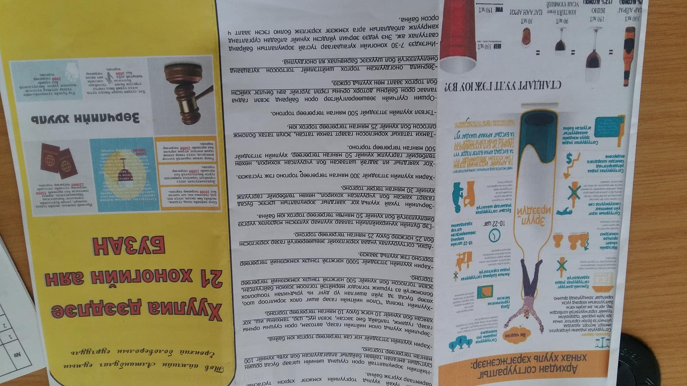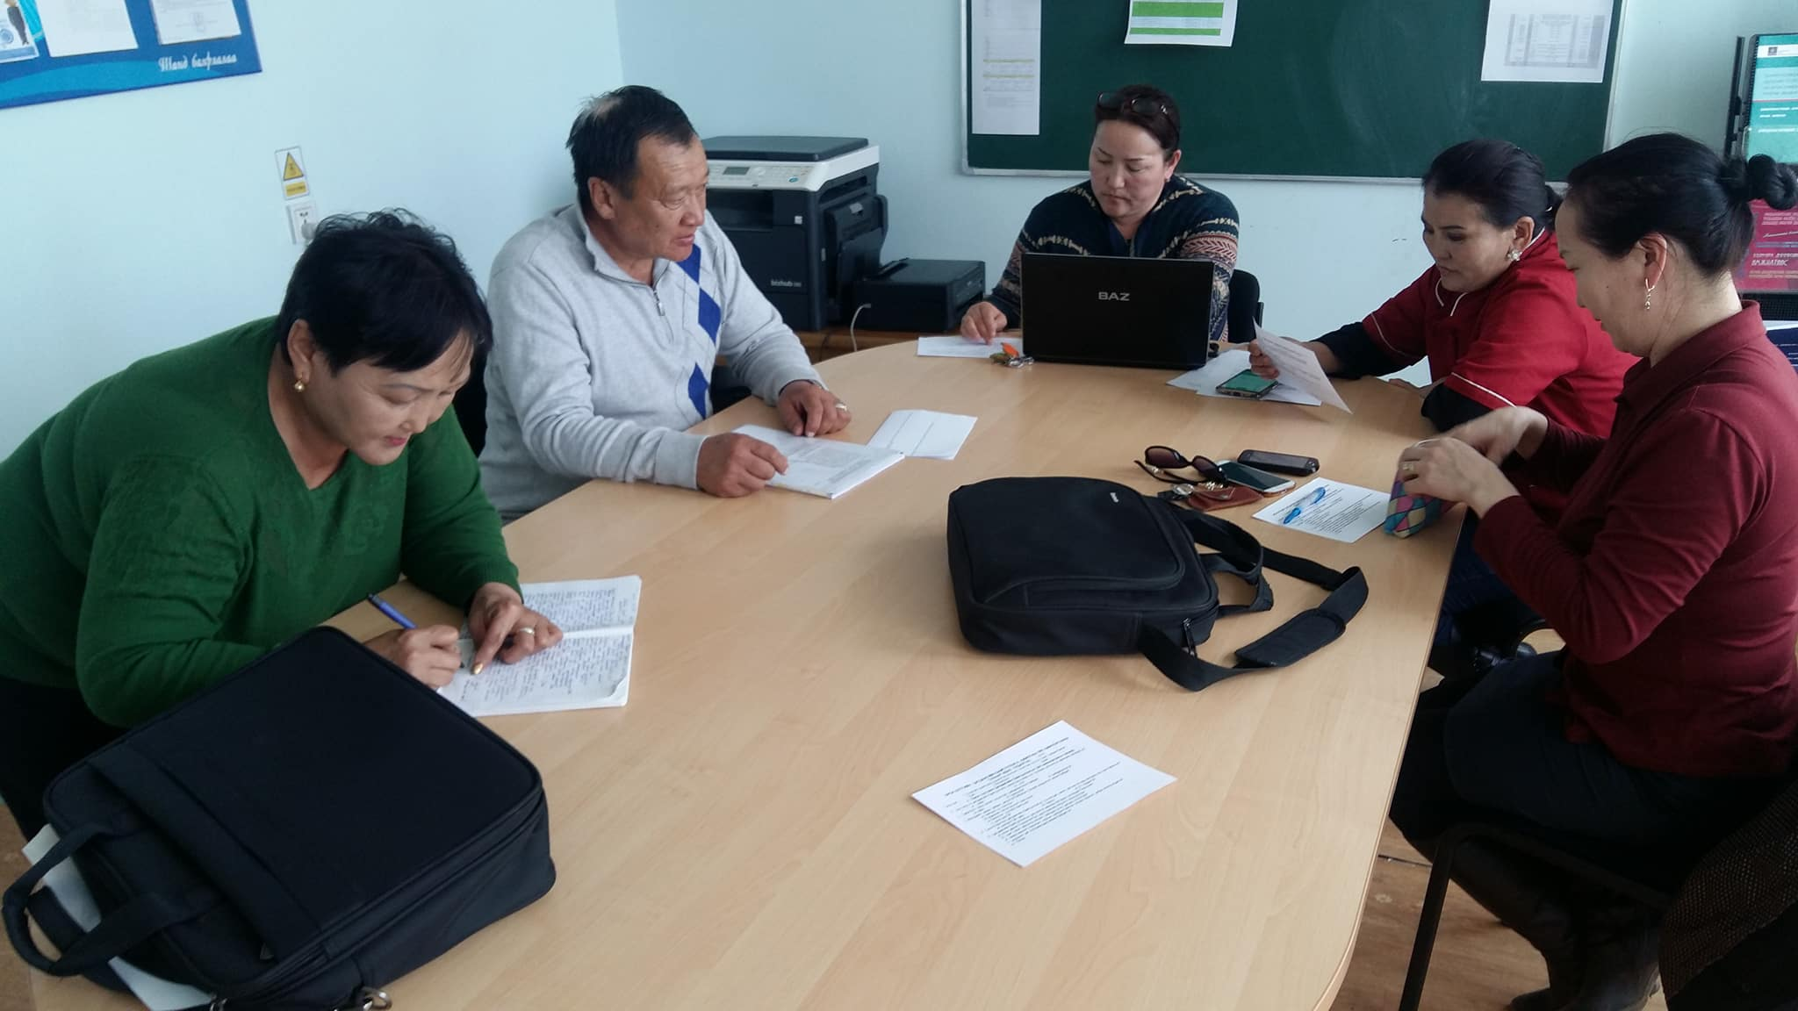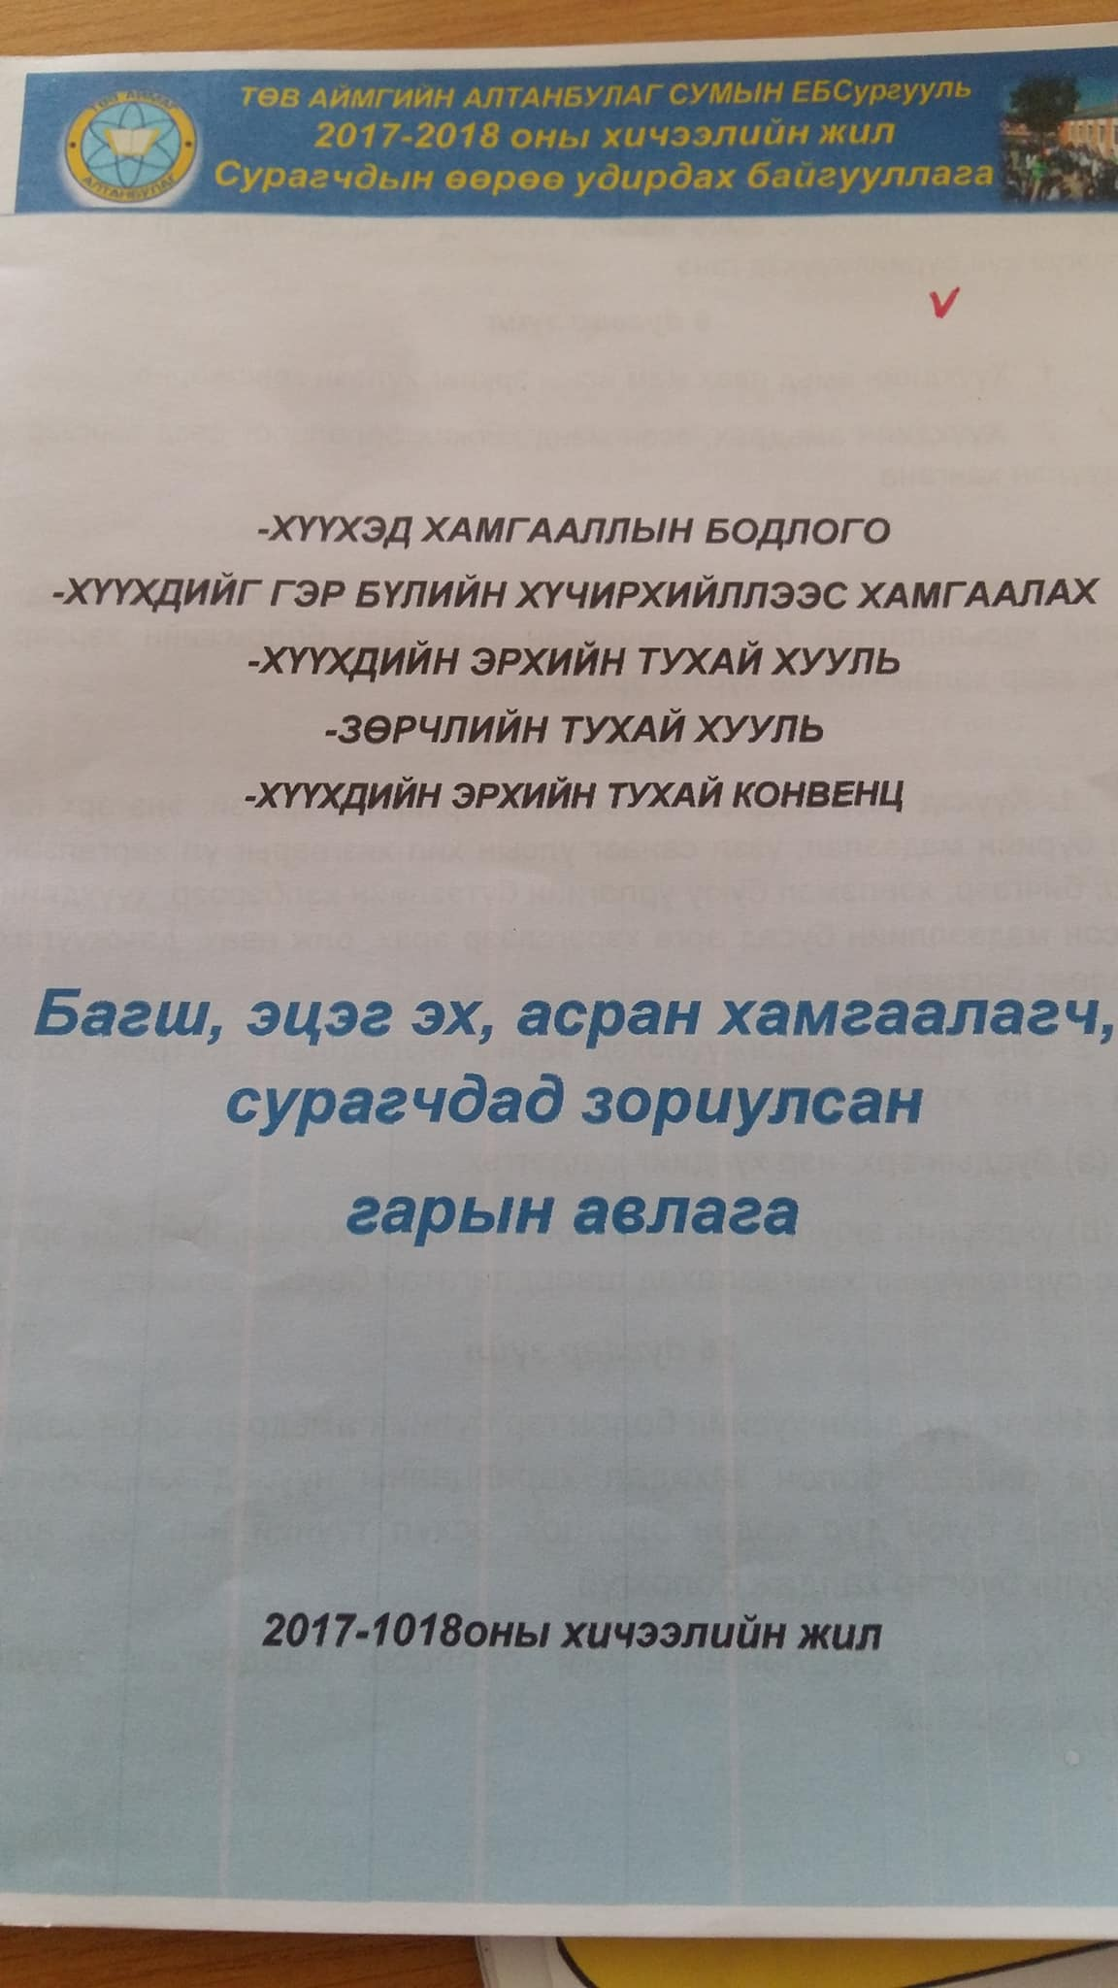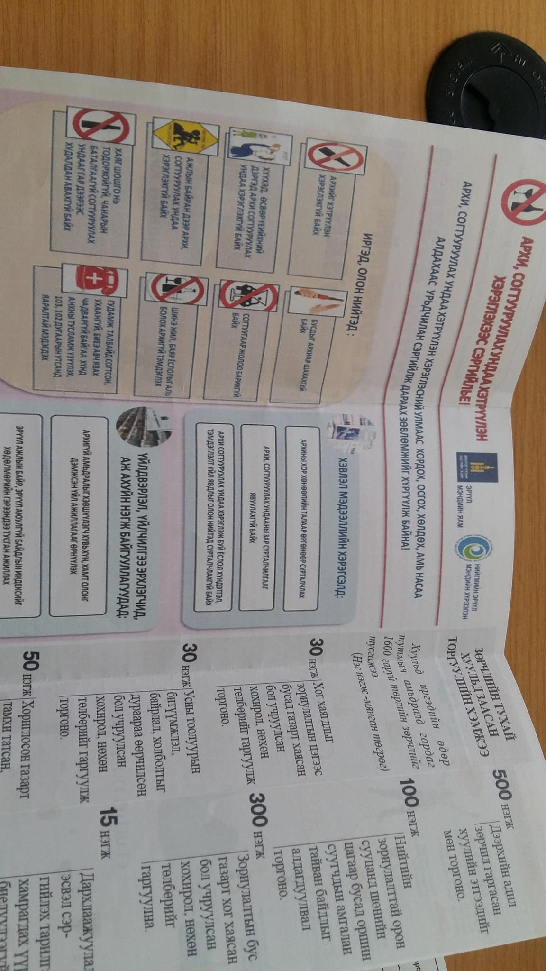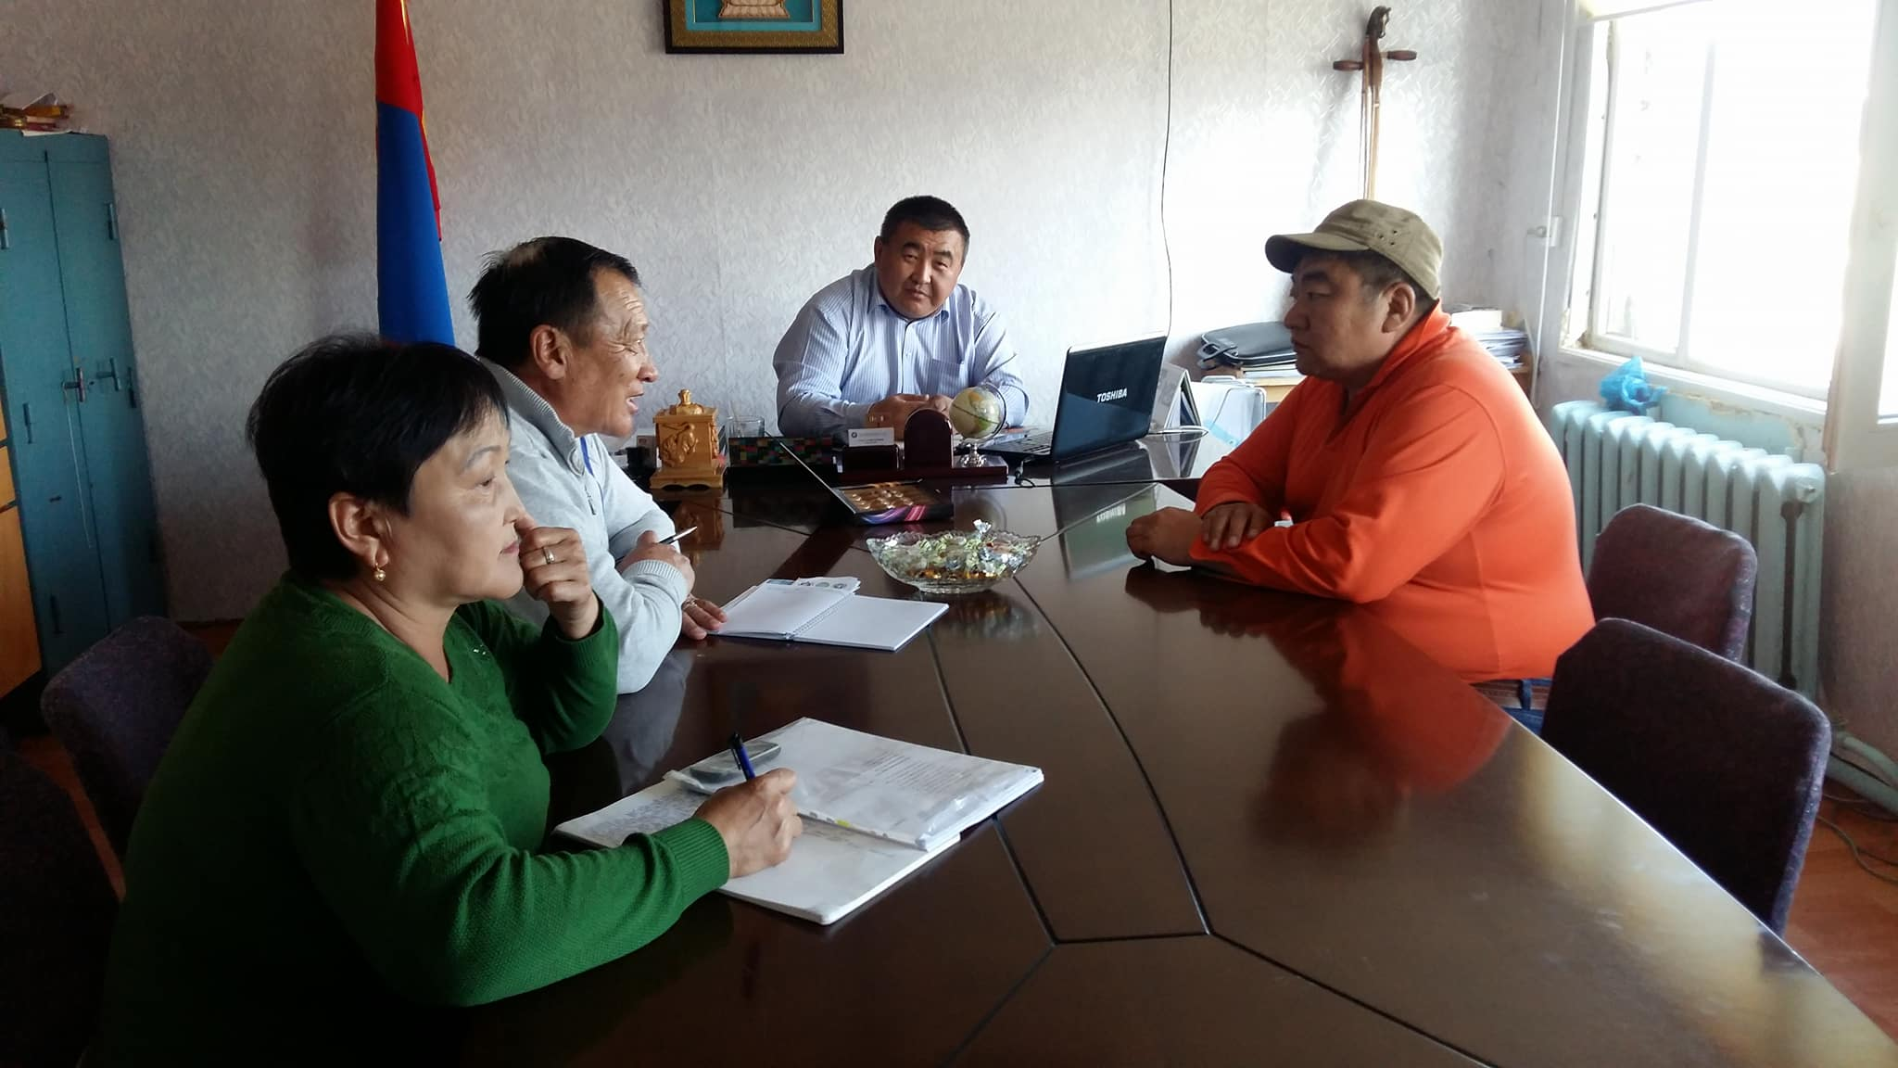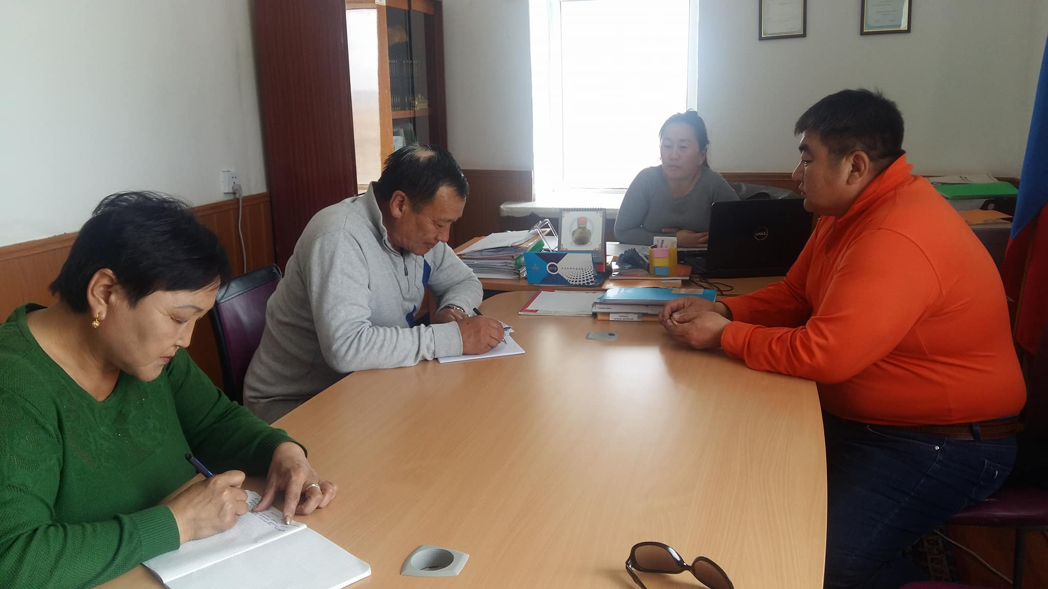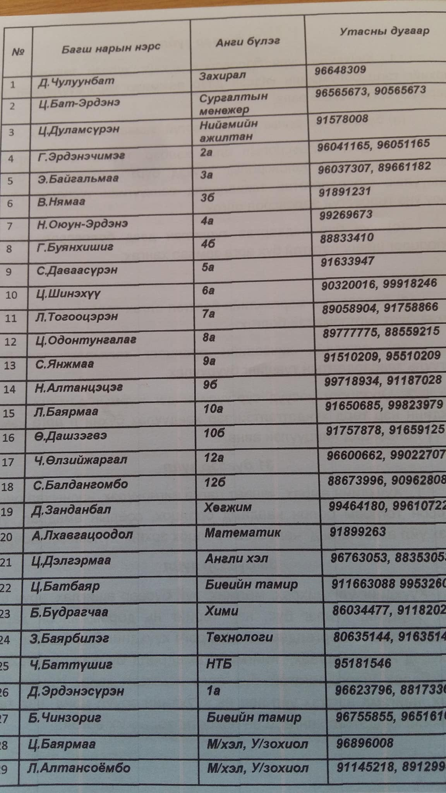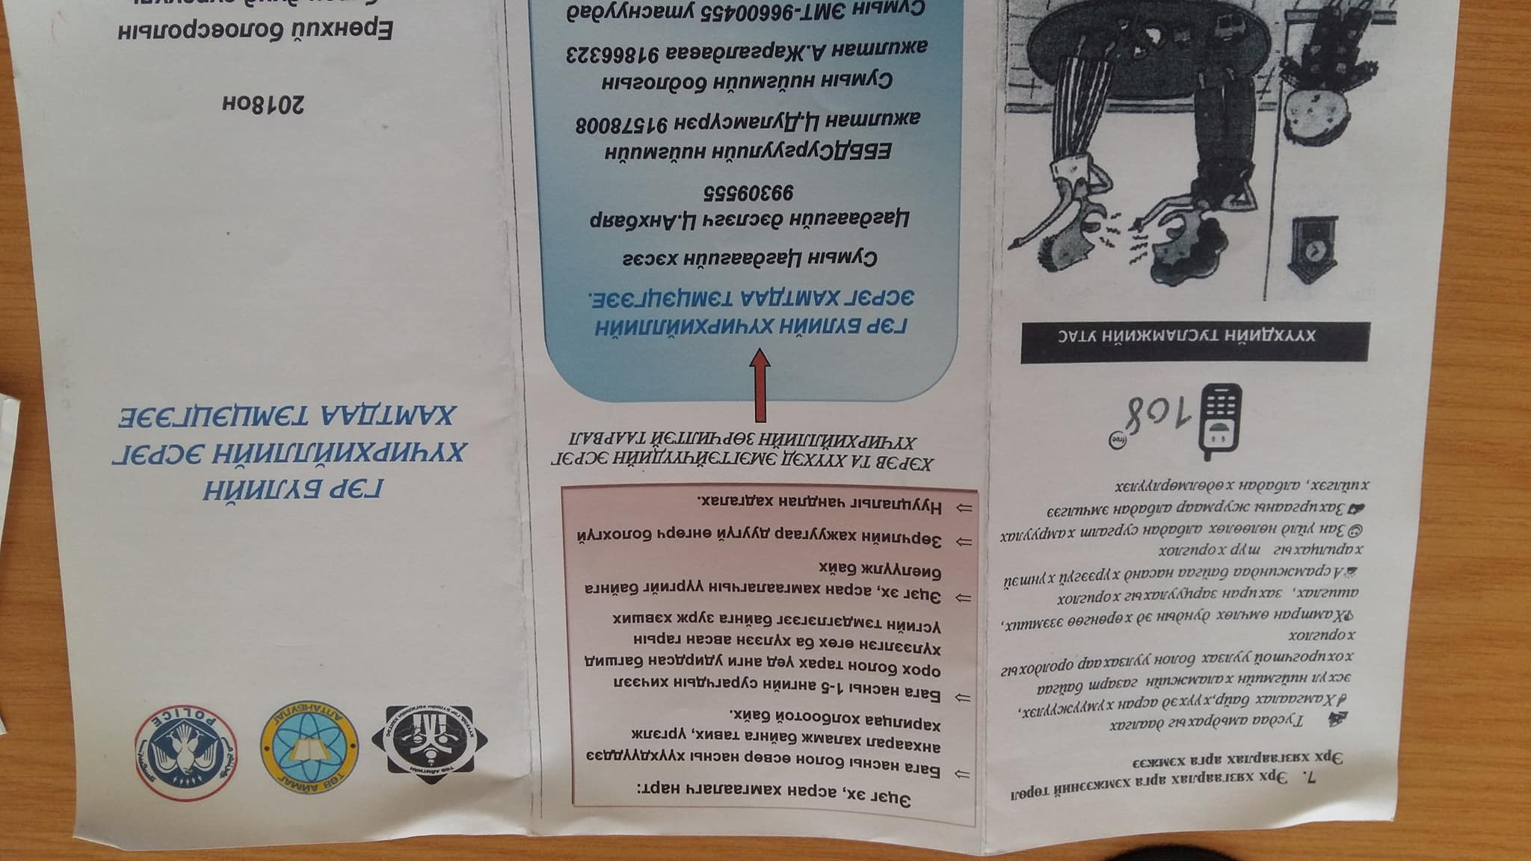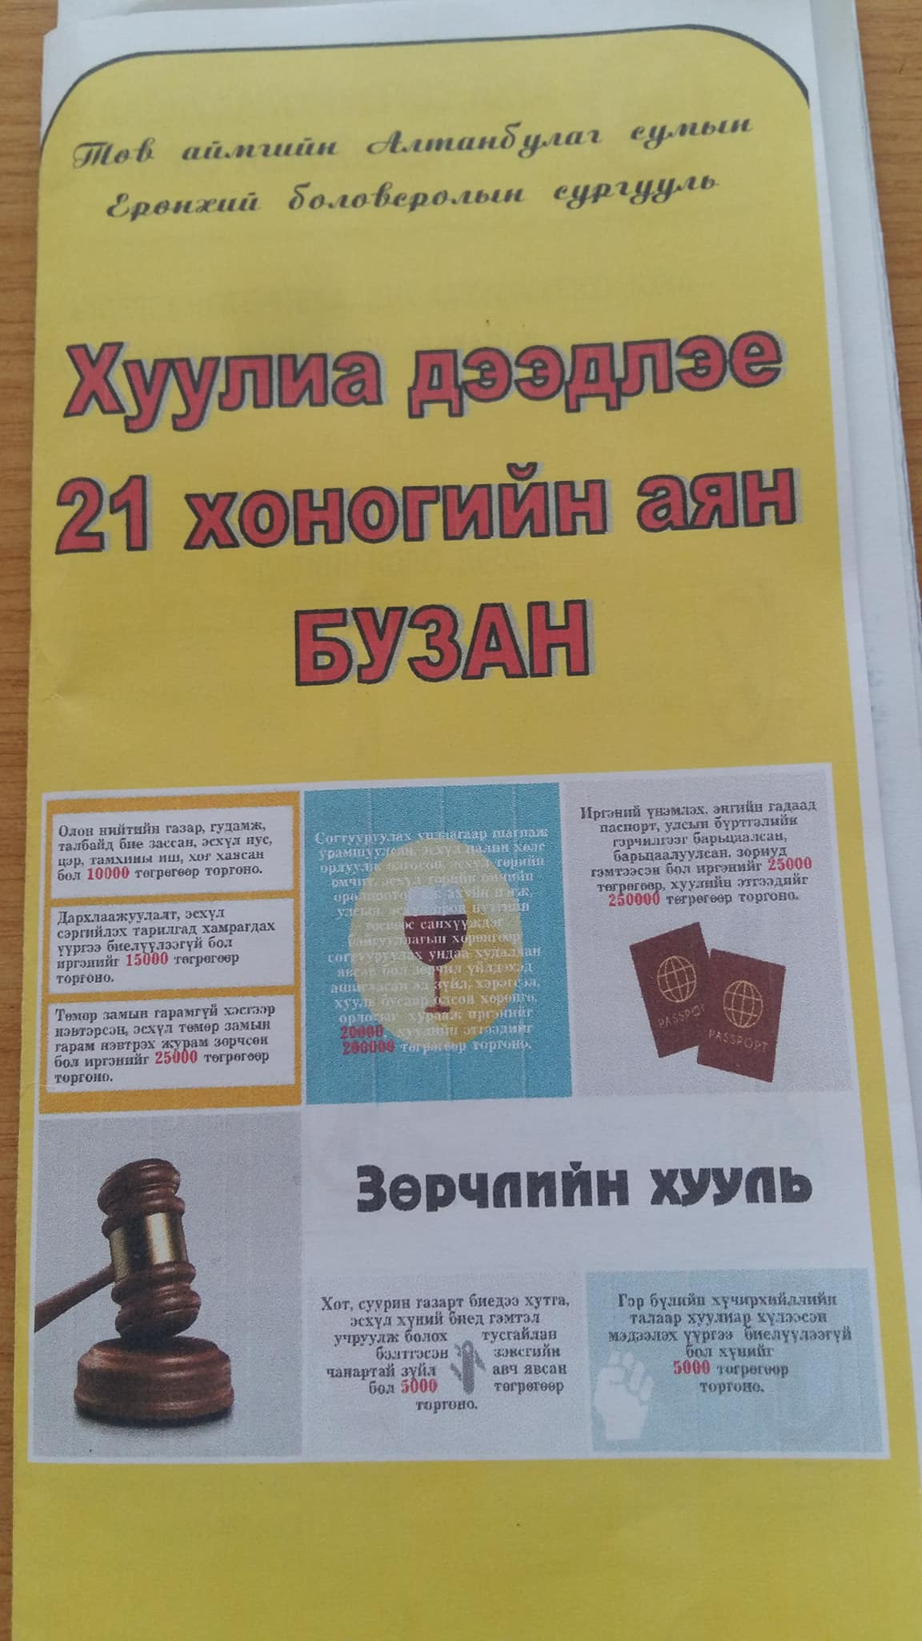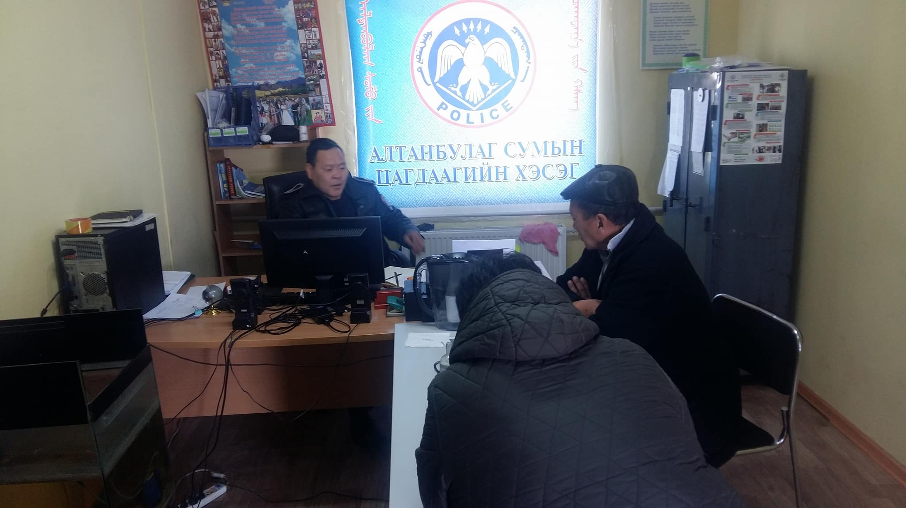

Баянхангай сум:
Хэсгийн төлөөлөгч дэслэгч Мэндбаяр, цагдаа ахлах ахлагч Жаргалсайхан нар ажилладаг.
Ахлах ахлагч Жаргалсайхан ээлжийн амралттай. Хэсгийн төлөөлөгч Мөнхбаяр томилогдоод 10 гаруй хонож байгаа. Малын хулгай их гардаг.Мотоцикл эвдэрсэн. Автомашин байхгүй.
Аргалант сум:
Хэсгийн төлөөлөгч дэслэгч Тулга, цагдаа сургуульд суралцаж байгаа. Хэсгийн төлөөлөгч томилогдоод 7 хонож байгаа. Албан байгууллага аж ахуйн нэгжүүдтэйгээ танилцаж тэдэнд мэдэгдэх хуудас хүргүүлсэн. 10 холбогдогчтой малын хулгайн хэргийг илрүүлсэн.
Сумдын Цагдаагийн хэсгүүд нь цагдаагийн дотоод сүлжээнд бүрэн холбогдсон байна.

2.Холбогдох судалгаа бүртгэл хөтлөлтийн талаар:
Алтанбулаг суманд:
Хөтлөгдөх 12 судалгааны хавтас журналыг гаргаж хөтөлсөн.Хагас бүтэн жилээр тайлангаа сумын иргэдэд танилцуулдаг. Багийн иргэдийн нийтийн хуралд тогтмол оролцдог.
Баянхангай сум:
Заавал хөтлөгдөх 12 бүртгэл гүйцэд хөтлөгдөөгүй. Цагдаа эзгүй байсан учир зарим бүртгэлийг үзэх боломжгүй байсан. Бүртгэл судалгааг тогтмол хөтлөх орон нутгийн байгууллагатай холбоо харилцаатай байх талаар анхааруулж зөвлөсөн.

Аргалант сум:
Заавал хөтлөх бүртгэл судалгааг хийж эхэлж байгаа. Сум орон нутгийн албан байгууллагатай харилцаа холбоог сайжруулж иргэдэд ажил үйлчилгээний талаар тогтмол мэдээлж ажиллахыг анхааруулж зөвлөсөн.
Бүх сумдын ЗДТГ-т цагдаагийн байгуулага ажилтны үйл ажиллагааны талаар авах “санал хүсэлтийн хайрцаг”-тай болох чиглэл өглөө.
3.Орон нутгийн байгууллагатай хамтран ажиллаж байгаа талаар:

Алтанбулаг суманд:
Цагдаагийн хэсгийн ажилтнууд нь сумын ГХУСАСЗ –тэй хамтарч мэргэжил арга зүйн удирдлагаар хангаж ажилладаг. 7 хоногийн лхагва гаригийг архи зардаггүй өдөр болгон хэвшсэн. Малчдын бүлгийн ажил идэвхтэй сайн явагдаж байна. Хууль эрх зүйн ажилтантай болж ГХУС сумын зөвлөлийн ажлыг идэвхжүүлэх шаардлагатай. ЕБС-д өсвөрийн цагдаагийн бүлгийг 8 чиглүүлэгч 20 гаруй гишүүнтэй байгуулан тогтмол арга зүй мэргэжлийн чиглэлээр эрх зүйн туслалцаа үзүүлж тэдний ажиллах өрөөг кабон дээрээ гаргаж өгсөн. Эцэг эх сурагчдад зориулсан зөвлөмж сурталчилгааны материалыг тогтмол гарган сурталчилдаг. Хүүхэд холбогдсон гэмт хэрэг зөрчил гараагүй.
Баянхангай сум:
ГХУСАЗЗ –ийн ажил сайн явагдаж аймагт эхний байранд ордог. Сумын хэмжээнд хяналтын 3 камертай болсон. Хамтарсан багийн хүрээнд гэр бүлийн хүчирхийллийн тандалт хийсэн. 2-3 кейс илэрсэнээс 1-ийг цагдаагийн байгууллагад шилжүүлсэн. 15 хүүхэдтэй өсвөрийн цагдаагийн бүлэг ажиллаж өдөрт 2 сурагч эргүүл хийдэг мөн эцэг эхчүүд эргүүл ажиллуулдаг. Сумын хэмжээнд малын хулгай ихтэй. Малчны бүлгүүд идэвхтэй сайн ажиллаж байгаа.

Аргалант сум:
Сумын ГХУСА-ын зөвлөл нь аймгийн ИТХ –д танилцуулга хийсэн. Малчны бүлэг 10 гаруй ажиллладаг.Тэдэнд ажил төрлийн зөвлөгөө өгч хамтран ажилладаг.
Малчдын бүлгийн уялдаа холбоо тааруу. Хамтарсан баг ажиллаж асуудлаа ярьдаг. 1иргэнийг УБ хотод хамгаалах байранд оруулсан. Хүнсний дэлгүүрүүд ШТС-ыг камержуулсан. Сар бүрийн 1 өдөр болон лхагва гаригт архи худалдаалахгүй журам тогтоосон. Гэр бүлийн хүчирхийлэл болон архины эсрэг хуулиудаар төрийн албан хаагч ахлах ангийн сурагчдыг дунд сургалт явуулсан. Зам тээврийг ослоос урьдчилан сэргийлэх зорилгоор нийгмийн хариуцлагын хүрээнд цагаан хөтөлд камер тавиулахаар тохиролцоонд хүрсэн. Гэмт хэргийн нөхцөл байдлын талаар малын хулгай зам тээврийн осол нэлээд их гардаг.
Иргэдээс цагдаагийн байгууллага ажил үйлчилгээний сэтгэл ханамжийн талаар судалгаа авч дүгнэхэд: Орон нутгийн цагдаагийн хэсгийн ажилтнууд ажил үүргээ хэвийн гүйцэтгэж, орон нутгийн удирдлага иргэдийн холбоо хамтын ажиллагаа хэвийн зохих түвшинд байна .
Сумдын цагдаагийн байгууллага, ажилтнуудын талаар иргэдийн санлыг түүвэр байдлаар авч дүнг нэгтгэлээ. Судалгааны материалыг хавсаргав.

Ажил үүрэг гүйцэтгэхэд хүндрэлтэй байдал.

Алтанбулаг,Аргалант сумын машиныг засварлах,
Баянхангай суманд цагдаагийн хэсэгт автомашин олгож Алтанбулаг, Аргалант сумдын машиныг засварлан ажил үүрэг гүйцэтгэх нөхцөл боломжоор хангах.
Зөрчлийн хуулийн дагуу 3 хоног тутам Төв явж мэдээ тайлангаа өгдөг.Энэ нь шатахуун, замын зардал хүрэлцэхгүй хүндрэлтэй байдал үүсгэдэг.
Таслан шийдвэрлэх арга хэмжээ авах, гэр бүлийн хүчирхийлэлийн улмаас тусгаарлах шаардлага гарсан үед тэдний ойр зуурын хэрэгцээ хоол ундаар хангах асуудлыг шийдвэрлэх боломжгүй.
Малын гарал үүслийн бичгийг эмээлт болон хувийн мал эмнэлэг олгож байгаа нь хяналт тавихад хүндрэлтэй байна.
Автозам болон орон нутгийн хэмжээнд хяналт тавихад хүн хүч техник хэрэгсэл дутагдалтай байна.

Цаашид анхаарч шийдвэрлэх шаардлагатай асуудлууд:

-Малчдын бүлгийн ажлыг идэвхжүүлэх.Тэдний ажилд удирдлага арга зүйн туслалцаа дэмжлэг үзүүлж ажиллах талаар сум орон нутгийн ЗДТГ болон ИТХ –д чиглэл өгөх.
- Малын гарал үүслийн бичиг олголтын журамтай болгох
- Цагдаагийн хэсэгт олгодог бензин тос,унааны зардлыг нэмэгдүүлэх
- Орон нутгийн зүгээс шинээр томилогдсон цагдаагийн залуу албан хаагчдад материаллаг болон сэтгэл зүйн тусламж дэмжлэг үзүүлэх
-Хэсгийн төлөөлөгч 3 хоног тутам төвд ирдэг явдлыг цахим хэлбэрээр авдаг болгох, бодлого журам гаргах

ТАЙЛАН БИЧСЭН:
ИРГЭНИЙ ЗӨВЛӨЛИЙН АЖЛЫН АЛБА

